【不只看見，更要看別人所見！】教案
領域/科目 |  | 科技領域／資訊科技 | 設計者 |  | 國立陽明交通大學
適用年級 |  | 國中七至九年級 | 總節數與時間 |  | 1節課45分鐘
單元名稱 |  | 不只看見，更要看別人所見！
設計理念  （可包含數位工具與生成式 AI之應用及使用規範） |  | 身處數位時代，我們每天都被海量的網路資訊淹沒。一段影片，一張圖片，往往能在社群平臺上引發熱烈討論，人人都有話要說。  然而，你是否曾想過，為什麼即使面對相同的內容，不同的人卻能得出截然不同的看法，甚至產生衝突呢？本教案將討論腳本中呈現的三個網路事件：學生爬鐵捲門上學、大明星過世的匿名爆料以及風雨中有人滑倒被拍成搞笑影片。對於這些事件，讓學生化身「正義魔人」表達憤慨或同情，扮演「懷疑論者」質疑其真實性或拍攝者的意圖，成為「擴大論述者」將單一事件上升到對體制或社會的否定。本單元除了讓學生知道在數位時代下，所看到的資訊不一定為真，也要學習運用「肯定式對話」進行有效溝通。
設計依據
核心素養 |  | 總綱/領域/群科  （視課程性質選用） |  | 呼應之數位素養
 |  | A2系統思考與解決問題  科-J-A2 運用科技工具，理解與歸納問題，進而提出簡易的解決之道。  B2科技資訊與媒體素養  科-J-B2 理解資訊與科技的基本原理，具備媒體識讀的能力，並能了解人與科技、資訊、媒體的互動關係。  C1道德實踐與公民意識  科-J-C1 理解科技與人文議題，培養科技發展衍生之守法觀念與公民意識。 |  | □ 數位安全、法規與倫理  ■ 數位技能與資料處理  理解個人之資訊需求，能有效檢索數位數據、資訊和內容；判斷來源及與需求之相關性；管理、儲存及組織數位數據、訊息和內容。  ■ 數位溝通、合作與問題解決  正確使用數位技術進行互動、溝通和合作，並了解文化和世代多樣性；透過公共和私人網路服務，參與社會，成為良好的數位公民；管理個人的數位身分和聲譽；識別資訊需求和問題，並解決數位環境中生活與學習問題。  □ 數位內容識讀與創作
領域/科目
學習  重點 | 學習表現 | 運 p-IV-2 能利用資訊科技與他人進行有效的互動。  運 a-IV-2 能了解資訊科技相關之法律、倫理及社會議題，以保護自己與尊重他人。
學習  重點 | 學習內容 | 資 H-IV-2 資訊科技合理使用原則。  資 H-IV-4 媒體與資訊科技相關社會議題。  資 H-IV-6 資訊科技對人類生活之影響。
議題融入 |  | □人權教育 □環境教育 □海洋教育 □品德教育 □生命教育  □法治教育 ■科技教育 ■資訊教育 □能源教育 □安全教育  □防災教育 □閱讀素養 □國際教育 □家庭教育 □原住民教育  □戶外教育 □多元文化教育 □性別平等教育 □生涯規劃教育  □無
與其他領域/科目的連結 |  | 無。
教材來源  參考資料 |  | - 中小學數位素養教育資源網。  資訊如何驗證：https://eliteracy.edu.tw/Archive.aspx?id=287  為什麼資訊需要驗證： https://eliteracy.edu.tw/Archive.aspx?id=286  - 延伸學習文章：數位時代的資訊理解與有效溝通。
教學設備/資源 |  | 電腦、投影設備或觸控螢幕。
學生數位學習背景 |  | 手機、平板、電腦等網際網路操作與使用經驗。
學習目標 |  | - 能了解網路訊息的片面性，並學會從不同面向去看待網路事件的發生。  - 能了解肯定式對話的三不三要，並運用「肯定式對話」對事件進行有效溝通。 |  | 數位教學策略
 |  |  |  | 教學設計中將運用觸控螢幕播放影片，結合學習單、課堂口語討論的形式進行教學。
 |  |  |  | 混成學習設計
 |  |  |  | 學生觀看完多媒體教材後，教師於課堂中帶領學生填寫學習單。
情境脈絡  （生活/時事/議題/學術..） |  | 課程架構圖  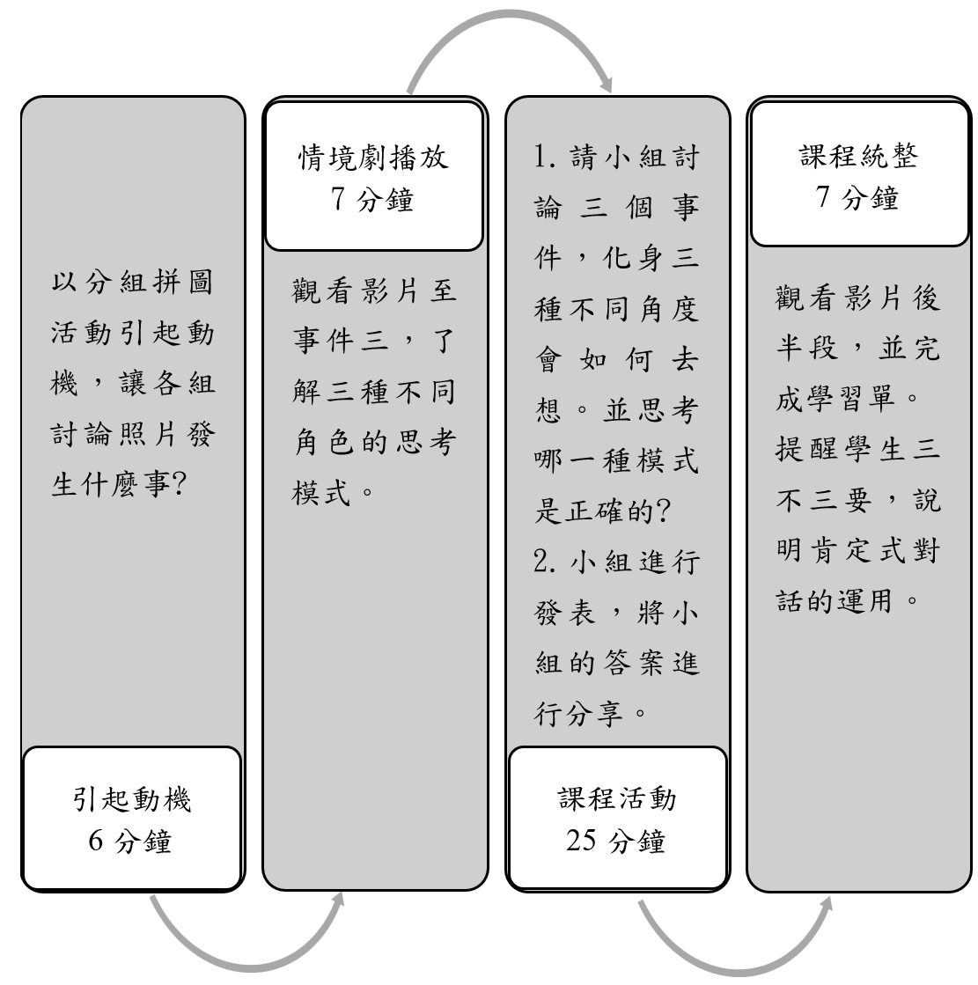
教學活動設計
節 | 教學重點
節 | 學習活動設計 |  | 學習評量/備註
課前準備  （教師） | - 教師至 https://www.jigsawplanet.com/進行註冊，可以依上課需求調整拼圖片數，引起動機中連結為20片拼圖。  - 每組至少要有1臺平板（或電腦） |  | 拼圖數量依學生情況進行調整，圖片可參考使用附錄（圖1），亦可自行更換。教師可以先至 https://www.jigsawplanet.com/進行註冊，做不同的教學活動設計。
課前練習  （學生） | 無。
第1節 | 引起動機  教學時間：6分鐘  拼圖搶答活動：  - 將學生分成4~6組，進行分組任務。  - 教師分享拼圖連結：  https://www.jigsawplanet.com/?rc=play&pid=374deab8087e  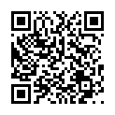（連結qrcode）  - 教師說明活動方式，小組用平板（或電腦）完成將圖拼完後，思考照片發生什麼事。  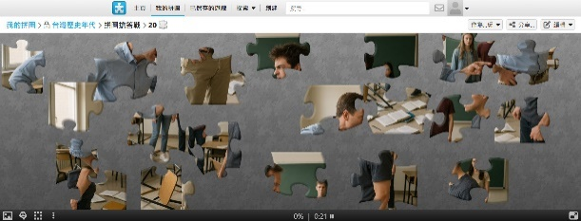  - 各組依完成順序先後說明照片中發生了什麼事？（例如：學生上課不專心，教師生氣踢翻桌子，2人生氣互罵；學生上課失控，將桌子掀翻，東西散落一地，教師過來指責他…）教師請學生思考，覺得哪一組說得比較正確？為什麼大家的答案不盡相同？  - 請學生思考哪一種說明是對的？（所有的說法都不一定正確，應該要了解事實後再做確認）。 |  | 依據小組完成順序及回答內容給予加分。
第1節 | 情境劇播放  教學時間： 7分鐘  - 教師提醒學生認真觀看影片，看完影片將請各組計對影片內容進行討論。  - 教師播放影片至事件三「風中求生上班路」結束（約7分鐘） |  | 視學生觀看情形，可酌予小組加分。
第1節 | 課堂討論  教學時間：25分鐘  組內共學：  - 教師進行任務說明，並提醒小組完成討論後，指派組員進行結果報告。  - 學生依觀賞影片內容進行小組討論，每個影片均以「正義魔人型」、「懷疑論者／質疑型」與「擴大論述者／否定一切型」，在學習單問題一上寫下可能的答案。  組間互學：  - 請各組同學針對各組完成的學習單進行報告，另指派一人進行操作，說明小組整理出來的內容重點。  (1)自我介紹。  (2)先說明小組討論結果。  (3)說明題目思考方向。  (4)詢問其他人對於小組答案是否有疑問？  (5)如有疑問請小組組長說明思考方向。  - 依序完成所有小組報告 |  | 教師觀察小組討論情形，進行組間巡視，了解討論情況，並適時給予澄清。  - 提醒上臺時的SOP：  (1)報告組別  (2)複述題目  (3)掌握時間  (4)注意音量；態度  (5)接受提問  (6)下臺感謝聆聽  - 請各組利用檢核單分享小組是否有達成各項任務規準。  教師根據小組回答及正確性給予加分。
第1節 | 課程統整  教學時間：7分鐘  - 觀看完後半段剩餘影片（約2分鐘）  - 請學生完成學習單問題二，選擇影片中的一個事件，以肯定式對話的想法進行思考，寫下答案。並進行小組分享。  - 教師說明「肯定式對話」進行有效溝通「三不三要」原則：  三不：「不貼標籤」、「不貶低對方」、「不論斷對方想法」  三要：「要傾聽」「要有同理心」、「要求解釋」。  - 小組答案如果沒有完全符合，可於此時進行修正。 |  | 小組完成學習單。  進行學習單第2題答案修正。
根據《教育部中小學數位教學指引3.0版》修訂而成

附錄
圖1
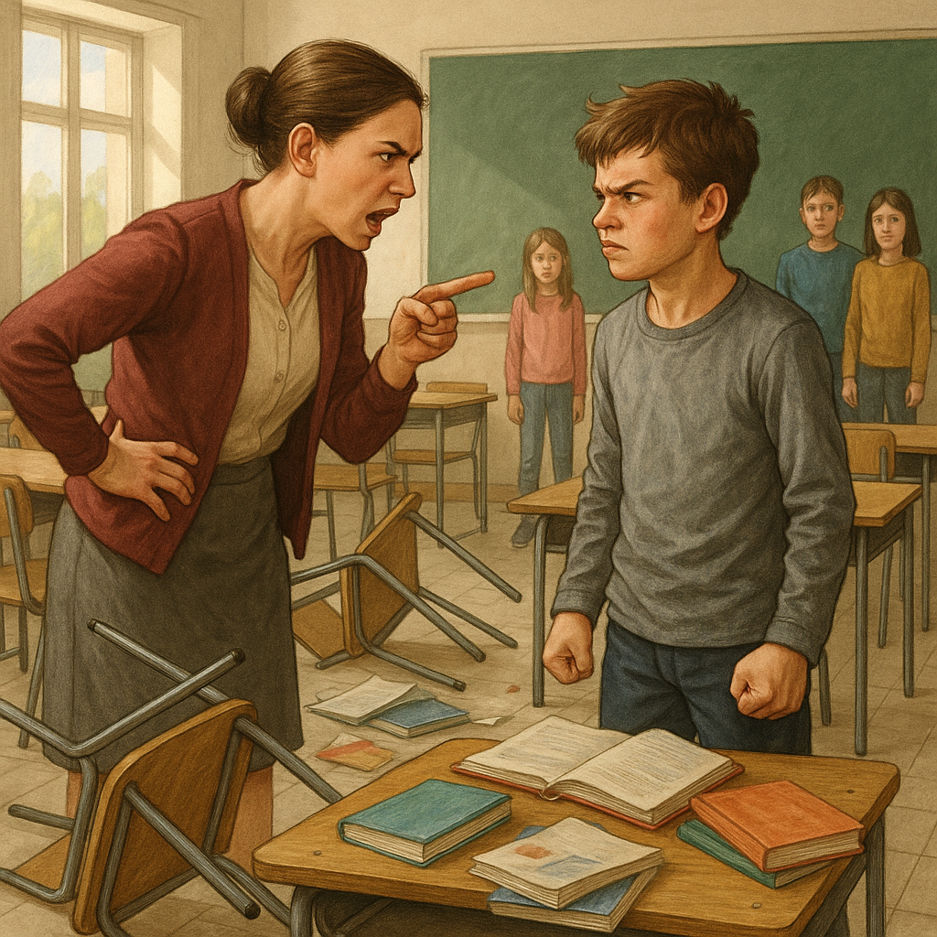
來源：CHATGPT生成，選圖片→右鍵→另存成圖片

